

**QUALIDADE DE SOFTWARE**

Bruno Passy Ricci

Análise de Qualidade

Tel Aviv

2023

# RESUMO

Nesta análise, iremos observar as características inerentes ao produto mouse razer deathadder chroma, onde será descrito a percepção do usuário durante o uso do produto e suas características físicas e funcionais.

SUMÁRIO

# 

***1.*** ***RESUMO 2***

***2.*** ***SUMÁRIO 3***

***3.*** ***INTRODUÇÃO 4***

***4.*** ***O PROJETO 5***

**4.1** **Detalhes do produto ou serviço 5**

**4.2** **Tabela de Análise 5**

**4.3** **Relatório 6**

**4.4** **Evidências 7**

**4.5** **Onde encontrar 8**

***5.*** ***CONCLUSÃO 8***

***6.*** ***REFERÊNCIAS BIBLIOGRÁFICAS 8***

# INTRODUÇÃO

Após seis anos de uso, como base para o primeiro exercício do curso de Engenheiro de Qualidade de Software, iremos analisar as características do mouse Razer Deathadder Chroma, ,produzido pela empresa Razer cujo ênfase no cenários de jogos a popularizou na última década.

Nesta análise, constataremos através da percepção do usuário, as características do produto mouse Deathadder Chroma e seu resultado final, onde verificaremos se a alta expectativa e qualidade oferecida pela empresa no tangente aos seus produtos, voltados para o setor gaming, se fazem correspondentes.

# O PROJETO

O produto escolhido foi o mouse da empresa Razer, Deathadder Chroma, o qual uso diariamente desde 2017. Abaixo, constam aspectos do mesmo e minhas impressões.

## Detalhes do produto ou serviço

| **Nome do produto ou serviço:** | **Mouse Deathadder Chroma** |
| --- | --- |
| **Fabricante:** | **Razer Inc.** |
| **Tempo de uso:** | **Seis Anos** |
| **Outros detalhes relevantes sobre o produto:** | **Mouse de alta performance voltado para a área de eSports** |

## Tabela de Análise

| **Característica** | **Sua percepção** | **Referência da evidência [caso tenha]** |
| --- | --- | --- |
| **Usabilidade:** | Plug and play, fácil de usar e de instalação intuitiva. O mouse funciona de maneira bastante eficiente mesmo após anos de uso. Contudo, pessoas canhotas podem se sentir desconfortáveis durante o uso, pois seu design foi pensado para destros. Possui botões que podem ser customizáveis de acordo com a necessidade do usuário. |  |
| **Matéria prima:** | O mouse é composto de material plástico, porém durável. Após seis anos de uso, é possível perceber apenas um leve desgaste que não se faz influente e relevante na beleza do produto. As partes laterais possuem um material emborrachado que facilita o grip e o mantém na mão durante seu uso. Também possui um sistema de iluminação led customizável através de um aplicativo Razer, inerente ao produto. O fio, contudo, é de tecido, apresentando um leve desgaste e podendo embolar facilmente. O conector USB também é feito de plástico e não apresentou desgaste ou irregularidades até o momento desta análise. |  |
| **Performance:** | O DeathAdder Chroma apresentou excelente performance até a presente data e mesmo após 6 anos de uso. Nunca apresentou qualquer irregularidade ou incompatibilidade com as máquinas que utilizam tanto o Windows quanto o Mac. Possui uma resposta rápida e bastante satisfatória. |  |
| **Design:** | O mouse é bonito e ergonômico. Suas luzes de LED customizadas dão um toque especial ao produto. O preto fosco faz com que o produto não apresente um aspecto sujo ou engordurado e seu material é durável e resistente ao tempo e até mesmo a algumas colisões/quedas. Também pode ser encontrado na cor branca. |  |
| **Aceleração:** | 200 polegadas por segundo/ 50g aceleração |  |
| **Sensitividade:** | 10000 DPI Sensor óptico |  |
| **Peso aproximado:** | 105 gramas |  |
| **Dimensões aproximadas:** | Largura: 70mm  Altura: 44mm |  |

## Relatório

O item analisado neste relatório foi o mouse Razer Deathadder Chroma. Mesmo após seis anos de uso diário, o produto se mantém em ótimas condições de funcionalidade e eficiência. O seu design é elegante e ergonômico, sendo, contudo, feito para o uso em mão direita.

O material aparenta ser um plástico resistente com um emborrachamento nas laterais que facilitam a pegada do usuário. Não acumula sujeira e pode ser facilmente limpo, sem peças adjacentes que poderiam se perder ou desmontar na sua manutenção.

Contudo, o produto poderia também ser produzido em versão wireless, uma vez que seu fio é feito de pano e embola facilmente, requerendo um certo cuidado para se manter conservado.

Bastante eficiente e com cinco botões customizáveis, dificilmente o usuário sentirá que suas necessidades não serão atendidas, seja para uso casual ou para alta performance como por exemplo, em games.

## Evidências

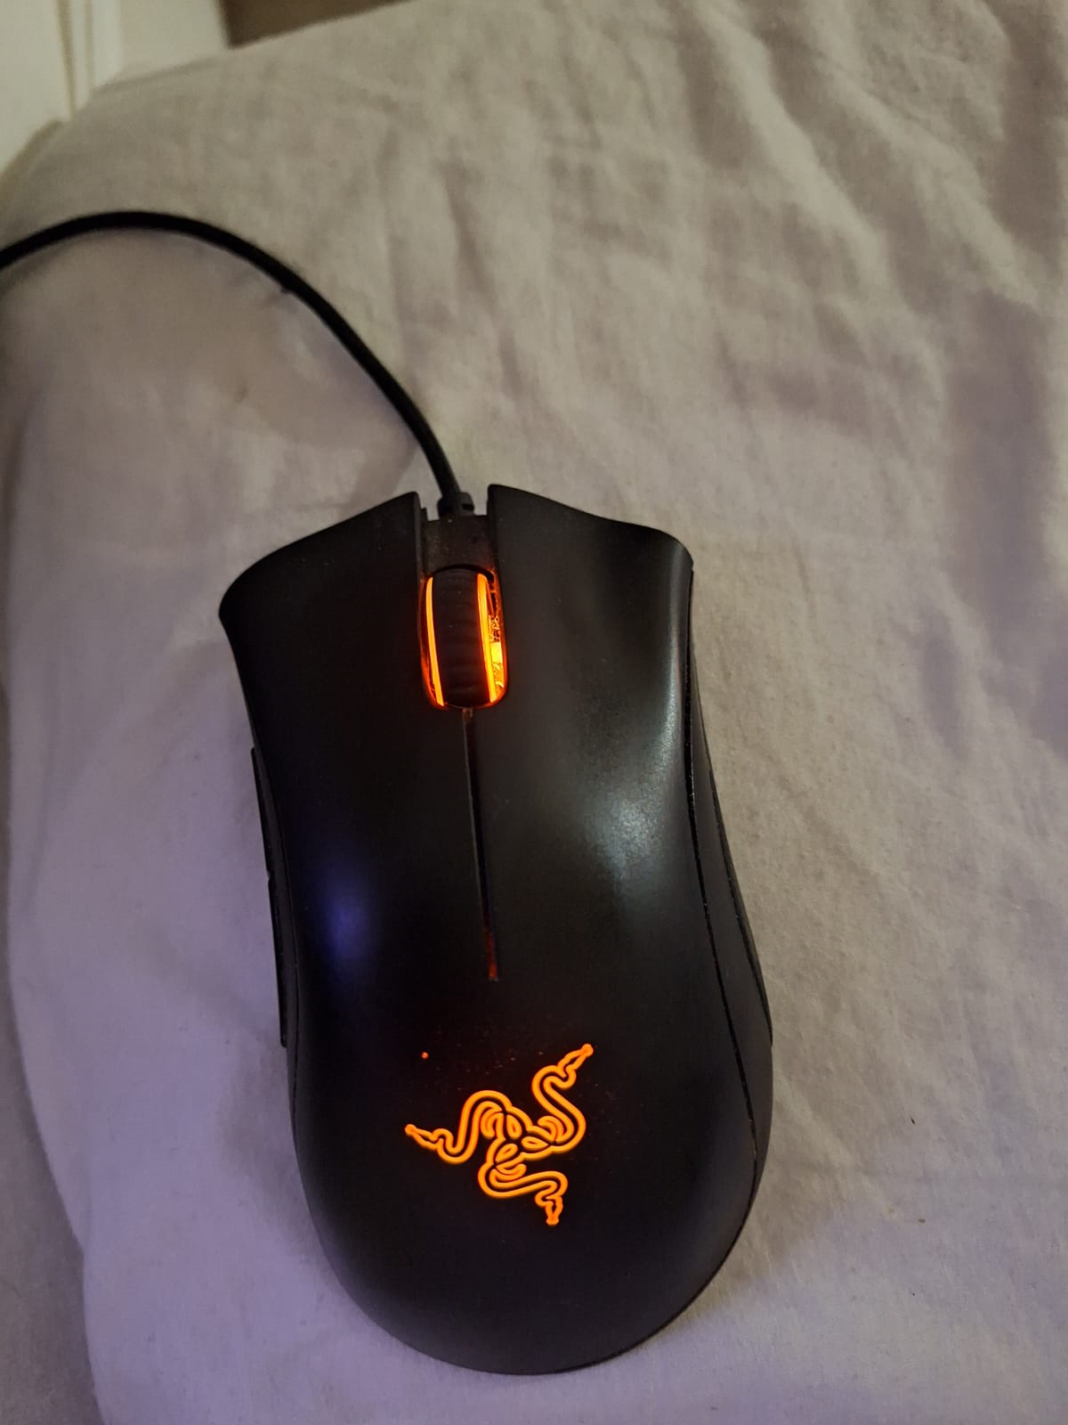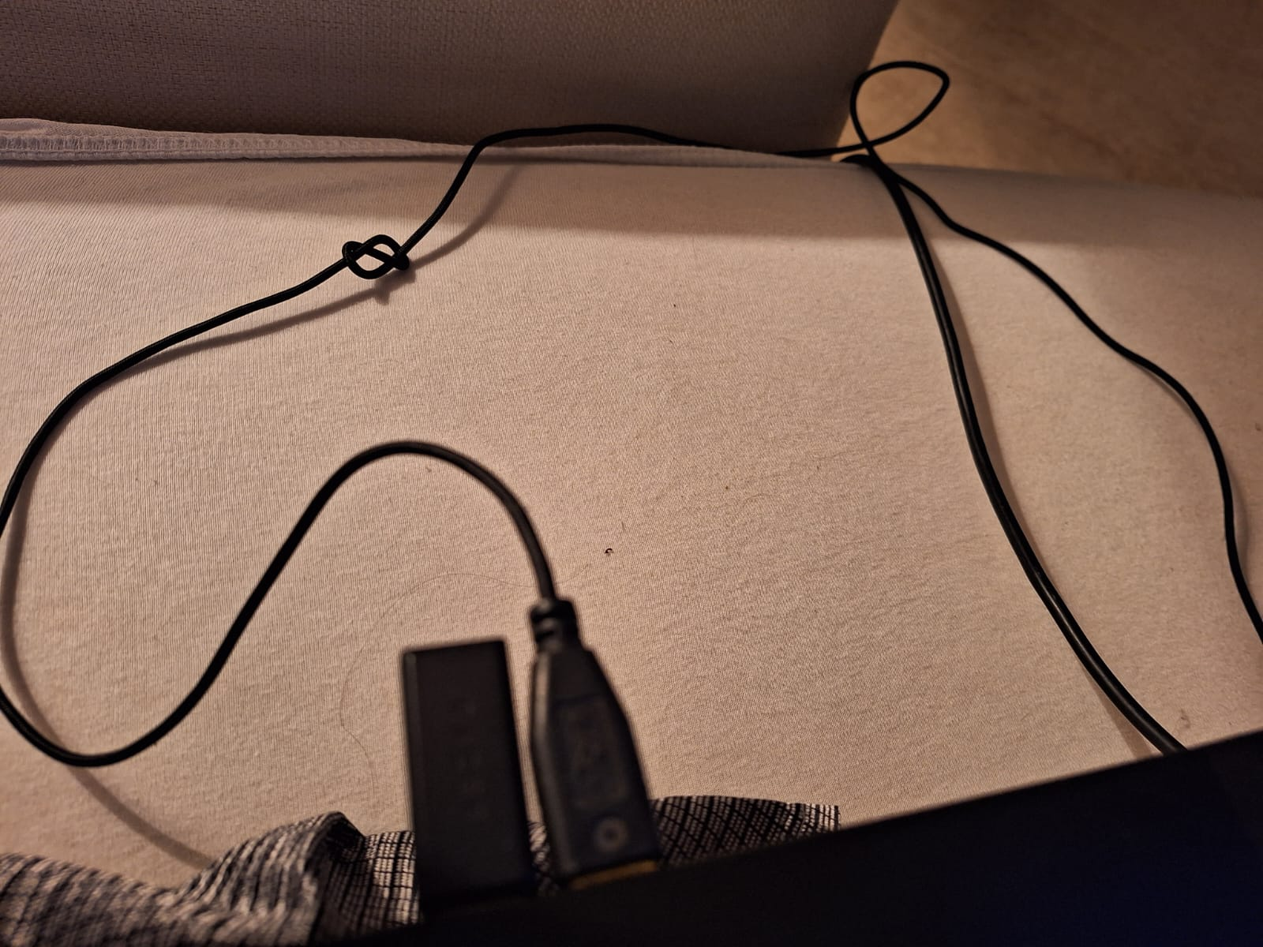

## Onde encontrar

Pode ser encontrado em algumas lojas online como por exemplo:

[geekbuying.com](https://www.geekbuying.com/item/Razer-DeathAdder-V2-UltraLight-Gaming-Mouse-Black-423762.html?Currency=ILS&msclkid=5ac24e474ec91a63f0102a82161474ee&utm_source=bing&utm_medium=cpc&utm_campaign=Shopping%20IL&utm_term=4575617655206858&utm_content=all#googtrans/en/iw)

[Amazon.com: Razer DeathAdder Chroma - Multi-Color Ergonomic Gaming Mouse - 10,000 DPI Sensor - Comfortable Grip - World's Most Popular Gaming Mouse : Everything Else](https://www.amazon.com/Razer-DeathAdder-Chroma-Multi-Color-Comfortable/dp/B00MYTSDU4/ref=d_pb_allspark_dp_sims_pao_desktop_session_based_sccl_2_7/145-3240034-9827326?pd_rd_w=0AkOY&content-id=amzn1.sym.6b5008ac-c24a-4aea-a3ea-015a531184f5&pf_rd_p=6b5008ac-c24a-4aea-a3ea-015a531184f5&pf_rd_r=ZCQHQ1X9CRWP10MXBBS7&pd_rd_wg=32VQH&pd_rd_r=99bafe70-98a9-4c30-aa5d-ff35b3bfb259&pd_rd_i=B00MYTSDU4&psc=1)

# CONCLUSÃO

Como conclusão, é interessante a prática do início do pensamento analítico e a familiarização da construção de um relatório sobre como experiencio a qualidade de um produto que uso diariamente mas que nunca me debrucei sobre o mesmo de forma mais detalhada.

Talvez, se o produto fosse algo de que não gostasse, seria mais evidente a atenção dada ao mesmo durante o uso e conforme o passar do tempo. Contudo, ressaltar os aspectos positivos nos ajuda a compreender mais detalhadamente o porquê de gostarmos de determinados serviços ou produtos e talvez ,por isso, acabamos por não dar a devida importância quando a qualidade do produto corresponde às nossas expectativas.

Acredito que este tipo de exercício nos proporciona um grau de atenção maior às coisas que nos cercam no dia a dia e potencializa a capacidade analítica do pensamento.

# REFERÊNCIAS BIBLIOGRÁFICAS

[Razer DeathAdder Chroma | RZ01-01210 Support & FAQs](https://mysupport.razer.com/app/answers/detail/a_id/3674/~/razer-deathadder-chroma-%7C-rz01-01210-support-%26-faqs)